Suarez, Bale, Rodriguez και Benzema πρωταγωνιστούν στο νέο video της adidas #ThereWillBeHaters
Οι άσοι της adidas προκαλούν τους fans που λατρεύουν να τους “μισούν”!

Η adidas παρουσιάζει την καμπάνια #ThereWillBeHaters και “ανάβει φωτιές” στον κόσμο του ποδοσφαίρου μέσα από ένα προκλητικό βίντεο με πρωταγωνιστές παγκόσμια αστέρια, όπως ο Luis Suarez, Gareth Bale, James Rodriguez και Karim Benzema.
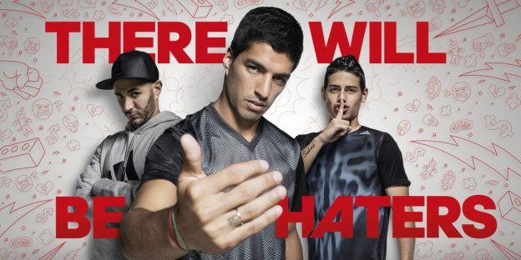
Το απόλυτο κομπλιμέντο για έναν σταρ είναι να έχει "haters". Οι καλύτεροι παίκτες στον κόσμο ξέρουν πως η κορυφαία τους απόδοση στο γήπεδο προκαλεί το “φθόνο” οπαδών και αντιπάλων, ιδιαίτερα στα social media. Αυτός ο φθόνος είναι που τρέφει την αυτοπεποίθηση των παικτών και τους σπρώχνει σε ακόμα καλύτερες επιδόσεις. Οι κορυφαίοι ποδοσφαιριστές ζουν και εξελίσσονται από αυτόν το φθόνο και δεν απολογούνται για αυτό.

Το video, που ντύνεται μουσικά από το τραγούδι του Apashe με τίτλο "Battle Royale (Haters Instrumental VIP)", έχει κυκλοφορήσει για να υποδεχθεί τη νέα σειρά ποδοσφαιρικών παπουτσιών της adidas για το 2015. Τα adizero f50, Predator, Nitrocharge και 11Pro βρίσκονται στην αιχμή της τεχνολογικής καινοτομίας και εγγυώνται επιδόσεις στο γήπεδο, για τις οποίες θα σε ζηλεύουν όλοι.
Στο video, που ξεκινάει με τις προκλητικές φράσεις: “Μισούν τον τρόπο που περπατάς. Μισούν τον τρόπο που μιλάς...”, εμφανίζονται μερικοί από τους σημαντικότερους παίκτες του κόσμου, όπως ο “Super Hero” Gareth Bale, το “Golden Boy” James Rodriguez, o “Target Man” Luis Suarez και ο “Hip Hop VIP” Karim Benzema. Στη συνέχεια κάνουμε ένα ταξίδι-αστραπή στις ζωές αυτών των παικτών, όπως τις αντιλαμβάνεται το κοινό, εστιάζοντας στο φανταχτερό τρόπο ζωής τους, στους έντονους πανηγυρισμούς τους, στην περιουσία τους και στην ωραία τους εμφάνιση.

Το video συνεχίζει απεικονίζοντας πώς, γιατί και τι ακριβώς είναι αυτό που ζηλεύουν οι “haters” σε αυτούς τους παίκτες... δηλαδή την εξαιρετική τους απόδοση στον αγωνιστικό χώρο και τα παπούτσια που τους οδηγούν σε αυτές τις απίστευτες επιδόσεις. “Μισούν τα ολοκαίνουρια παπούτσια σου… Μισούν τα παπούτσια σου, γιατί εύχονται να ήταν δικά τους”.

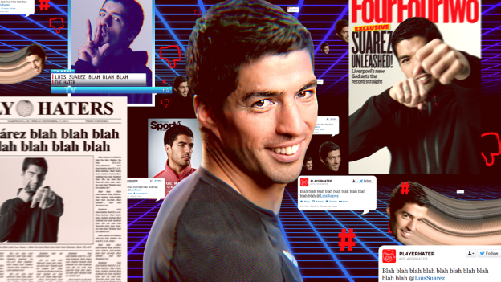
Οι παίκτες που προκαλούν το μεγαλύτερο φθόνο παγκοσμίως, θα φορούν στο γήπεδο τα νέα adidas adizero f50, adidas Predator, adidas Nitrocharge και adidas 11Pro από τις 23 Ιανουαρίου, ενώ τα παπούτσια θα είναι διαθέσιμα στα adidas stores και στα καταστήματα αθλητικών ειδών από τη Δευτέρα 2 Φεβρουαρίου.

#ThereWillBeHaters

Δείτε το βίντεο της καμπάνιας εδώ: http://youtu.be/UNiGSf2Sy30

Σχετικά με την κατηγορία adidas Football
Η adidas είναι ο παγκόσμιος ηγέτης στο χώρο του ποδοσφαίρου. Αποτελεί επίσημο χορηγό και προμηθευτή των μεγαλύτερων ποδοσφαιρικών διοργανώσεων στον κόσμο, όπως το FIFA World Cup, το FIFA Confederations Cup, το UEFA Champions League, το UEFA Europa League και το Ευρωπαϊκό Πρωτάθλημα. Η adidas επίσης χορηγεί μερικές από τις μεγαλύτερες ομάδες παγκοσμίως, όπως οι Real Madrid, FC Bayern Munich, AC Milan, Flamengo και Chelsea. Επίσης, μερικοί από τους καλύτερους ποδοσφαιριστές του κόσμου ανήκουν στο δυναμικό της adidas, όπως οι Leo Messi, Karim Benzema, James Rodriguez, Gareth Bale, Luis Suarez, Thomas Müller, Arjen Robben, Mesut Özil, Oscar, αλλά και οι Έλληνες Kώστας Μήτρογλου, Νίκος Καρέλης, Σωκράτης Παπασταθόπουλος, Ορέστης Καρνέζης και Γιάννης Μανιάτης.
Βρες τα ποδοσφαιρικά νέα της adidas στο:

adidasFootball @adidasgr @adidasgr

Περισσότερες πληροφορίες σχετικά με την adidas μπορείτε να βρείτε εδώ: http://news.adidas.com/GR

Για περισσότερες πληροφορίες μπορείτε να επικοινωνείτε:

adidas: Κωνσταντίνος Σταυρόπουλος, Brand Communications Manager,
e-mail: konstantinos.stavropoulos@adidas.com

CIVITAS: Λίλιαν Δανού, Communications Manager,
T: 219 9991999, e-mail: l.danou@civitas.gr

